

ZÁKLADNÍ ŠKOLA SLOVAN, KROMĚŘÍŽ, PŘÍSPĚVKOVÁ ORGANIZACE
ZEYEROVA 3354, 767 01 KROMĚŘÍŽ

projekt v rámci vzdělávacího programu
VZDĚLÁNÍ PRO KONKURENCESCHOPNOST

ŠABLONA ČÍSLO: III/2
NÁZEV: INOVACE A ZKVALITNĚNÍ VÝUKY PROSTŘEDNICTVÍM ICT

PŘEDMĚT: Anglický jazyk
ROČNÍK: třetí
TÉMA: Pets - dominoes
AUTOR: Mgr. Kateřina Vojáčková
DATUM VYTVOŘENÍ: 28.2.2012

VY_32_INOVACE_24_KV

Anotace:
Pracovní list slouží k procvičení slovíček tematické řady „PETS“.
Hra pro 1 hráče:
- domino nastřiháme, můžeme nechat žáky vybarvit (nebo naopak vytisknout barevnou verzi), můžeme zalisovat do folie pro delší trvanlivost
- žák postupně skládá „hada“ z kartiček
Hra pro 2 hráče:
- hrajeme „klasické“ domino – dáme jednu kartičku na stůl, soupeři si rozeberou kartičky
- žáci postupně otáčí kartičky a snaží se je střídavě umístit na hrací plochu, pokud hráč nemá kartičku, jedno kolo stojí
- hra končí, když se jeden z hráčů zbaví všech kartiček

Pilotáž:
Pracovní list byl pilotován ve 3. ročníku, ale lze jej použít v kterémkoli ročníku prvního stupně při procvičování daného učiva.
Žáky zaujaly obě varianty hry – jak pro jednotlivce tak pro dvojice.
Rádi si hravou formou zopakovali již naučená slovíčka a následně z nich tvořili věty.

Dominoes:
bird | 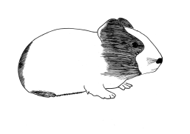

guinea  pig | 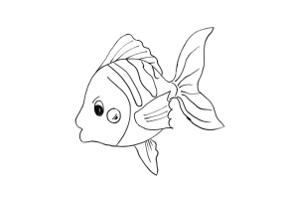

fish | 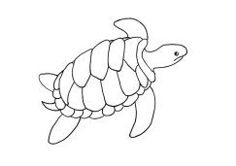

turtle | 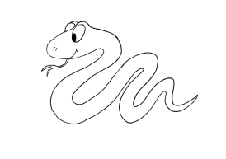

snake | 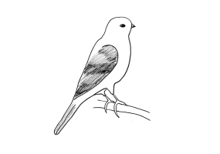

canary | 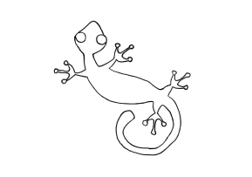

lizard | 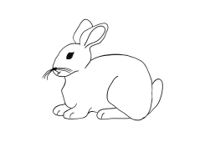

rabbit | 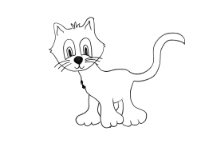

cat | 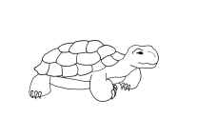

tortoise | 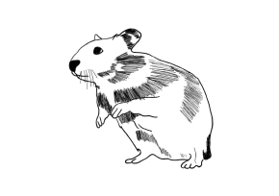

hamster | 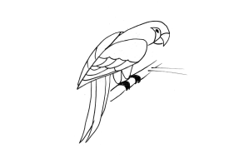

parrot | 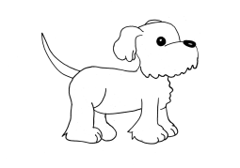

dog | 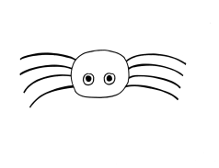

spider | 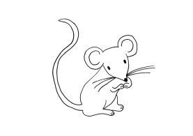

mouse | 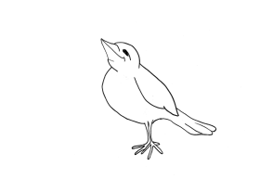

Dominoes – colour version:
bird

guinea  pig | 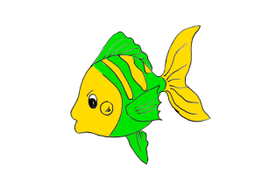

fish | 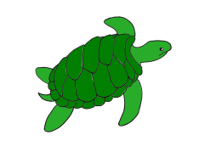

turtle | 

snake | 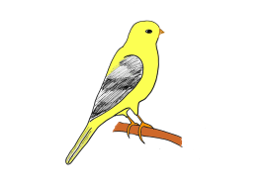

canary | 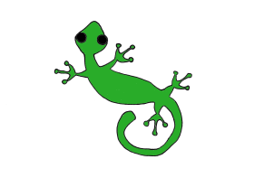

lizard | 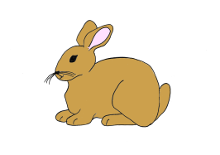

rabbit | 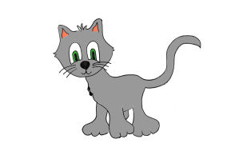

cat | 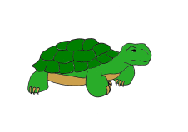

tortoise | 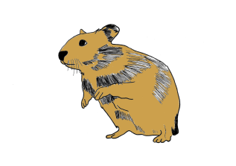

hamster | 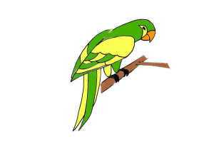

parrot | 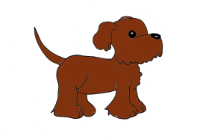

dog | 

spider | 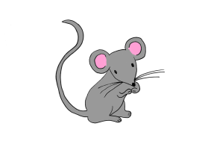
mouse | 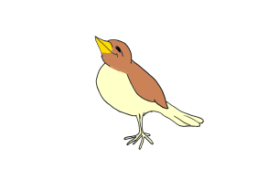

Zdroje:

Ilustrace: archiv autora

